ФЕДЕРАЛЬНОЕ АГЕНСТВО ЖЕЛЕЗНОДОРОЖНОГО ТРАНСПОРТА
Федеральное государственное бюджетное образовательное учреждение высшего образования
«ПЕТЕРБУРГСКИЙ ГОСУДАРСТВЕННЫЙ УНИВЕРСИТЕТ ПУТЕЙ СООБЩЕНИЯ Императора Александра I»

Кафедра «Информационные и вычислительные системы»
Дисциплина «Программирование на языке JAVA»

ОТЧЁТ
ПО ПРАКТИЧЕСКОЙ РАБОТЕ № 1
«Разработка структуры классов на основе модели данных»

Выполнил студент  Факультет: АИТ  Группа: ИВБ-211 | Шефнер А.
Проверила:  Профессор кафедры  «Информационные и вычислительные  системы | Божко Л.М.

Санкт-Петербург
2024
Оценочный лист результатов ПР № 1
Ф.И.О. студента: Шефнер А.
Группа _____________ИВБ-211____________

№  п/п | Материалы необходимые для оценки знаний, умений  и навыков | Показатель  оценивания | Критерии  Оценивания | Шкала оценивания | Оценка
1 | Практическая работа №1 | Соответствие методике выполнения | Соответствует | 7
1 | Практическая работа №1 | Соответствие методике выполнения | Не соответствует | 0
1 | Практическая работа №1 | Срок выполнения | Выполнена в срок | 2
1 | Практическая работа №1 | Срок выполнения | Выполнена с опозданием на 2 недели | 0
1 | Практическая работа №1 | оформление | Соответствует требованиям | 1
1 | Практическая работа №1 | оформление | Не соответствует | 0
 | ИТОГО количество баллов |  |  | 10

Профессор кафедры
«Информационные и вычислительные
системы» «__» __________2024 г. Божко Л.М.
Цель
Получить теоретические и практические навыки разработки модели для базы данных веб-приложения

Задание
- Разработать иерархию классов на примере какой-либо предметной области. Как минимум один из классов должен быть наследован от другого.
- Подготовить ER-диаграмму данных классов.

Ход работы
Хотя в Clojure возможно использование классов и JPA, часто это бывает попросту непрактично, если разрабатывается новое ПО на этом языке и в проекте нет большого количества кода на языке Java. Поэтому в данной работе используется более естественное для такое среды решение – SQL. С помощью ragtime возможно выполнение миграций, а hugsql позволяет выполнять
SQL-запросы из Clojure и получать их результаты в виде словарей или векторов словарей. В данной практической работе будет представлен код миграций, создающий все таблицы базы данных. Модель представляет из себя схему баз данных некоторой образовательной организации, в которой хранится информация о факультетах, программах обучения, дисциплинах, группах, студентах и их оценки. Оценки могут быть разных видов, что в некотором роде можно сопоставить с наследованием. В следующем единственном листинге показано содержание всех файлов миграций разработанной модели:
-- resources/migrations/001-faculties.up.sql
create table faculties(
id serial primary key not null,
name text not null,
unique (name)
);

-- resources/migrations/001-faculties.down.sql
drop table faculties;

-- resources/migrations/002-disciplines.up.sql
create table disciplines(
id serial primary key not null,
name text not null,
faculty_id integer not null,
unique(name),
foreign key (faculty_id) references faculties(id)
);

-- resources/migrations/002-disciplines.down.sql
drop table disciplines;

-- resources/migrations/003-programs.up.sql
create table program_kinds(
id integer primary key not null,
name text not null
);

insert into program_kinds(id, name) values
(1, 'bachelor'),
(2, 'specialist'),
(3, 'master');

create table programs(
id serial primary key not null,
name text not null,
faculty_id integer not null,
kind_id integer not null,
unique (name),
foreign key (faculty_id) references faculties(id),
foreign key (kind_id) references program_kinds(id)
);

-- resources/migrations/003-programs.down.sql
drop table programs;
drop table program_kinds;

-- resources/migrations/004-groups.up.sql
create table groups(
id serial primary key not null,
name text not null,
year_formed integer not null,
program_id integer not null,
unique (name),
foreign key (program_id) references programs(id)
);

-- resources/migrations/004-groups.down.sql
drop table groups;

-- resources/migrations/005-students.up.sql
create table student_cards(
id serial primary key not null,
group_id integer not null,
foreign key (group_id) references groups(id)
);

create table students(
id serial primary key not null,
name text not null,
surname text not null,
fathersname text,
year_of_birth integer not null,
card_id integer not null,
foreign key (card_id) references student_cards(id)
);

-- resources/migrations/005-students.down.sql
drop table students;
drop table student_cards;

-- resources/migrations/006-student-marks.up.sql
create table mark_kinds(
name text primary key not null,
title text not null,
unique(title)
);

insert into mark_kinds(name, title) values
('credit', 'Зачёт'),
('exam', 'Экзамен'),
('practice', 'Практика');

create table marks(
id serial primary key not null,
kind text not null,
card_id integer not null,
study_term integer not null,
foreign key (kind) references mark_kinds(name),
foreign key (card_id) references student_cards(id)
);

create table credit_marks(
id serial primary key not null,
mark_id integer not null,
discipline_id integer not null,
foreign key (mark_id) references marks(id),
foreign key (discipline_id) references disciplines(id)
);

create table exam_marks(
id serial primary key not null,
mark_id integer not null,
discipline_id integer not null,
"value" integer not null,
foreign key (mark_id) references marks(id),
foreign key (discipline_id) references disciplines(id)
);

create table practice_marks(
id serial primary key not null,
mark_id integer not null,
description text not null,
foreign key (mark_id) references marks(id)
);

-- resources/migrations/006-student-marks.down.sql
drop table practice_marks;
drop table exam_marks;
drop table credit_marks;
drop table marks;
drop table mark_kinds;

ER-диаграмма
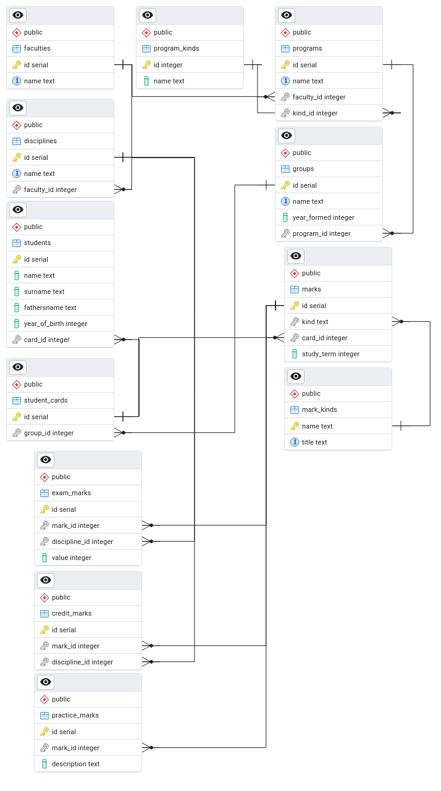
Вывод
В ходе работы были приобретены теоретические и практические навыки разработки модели базы данных. Была разработана модель некоторой образовательной организации и построена ER диаграмма схемы базы данных.

